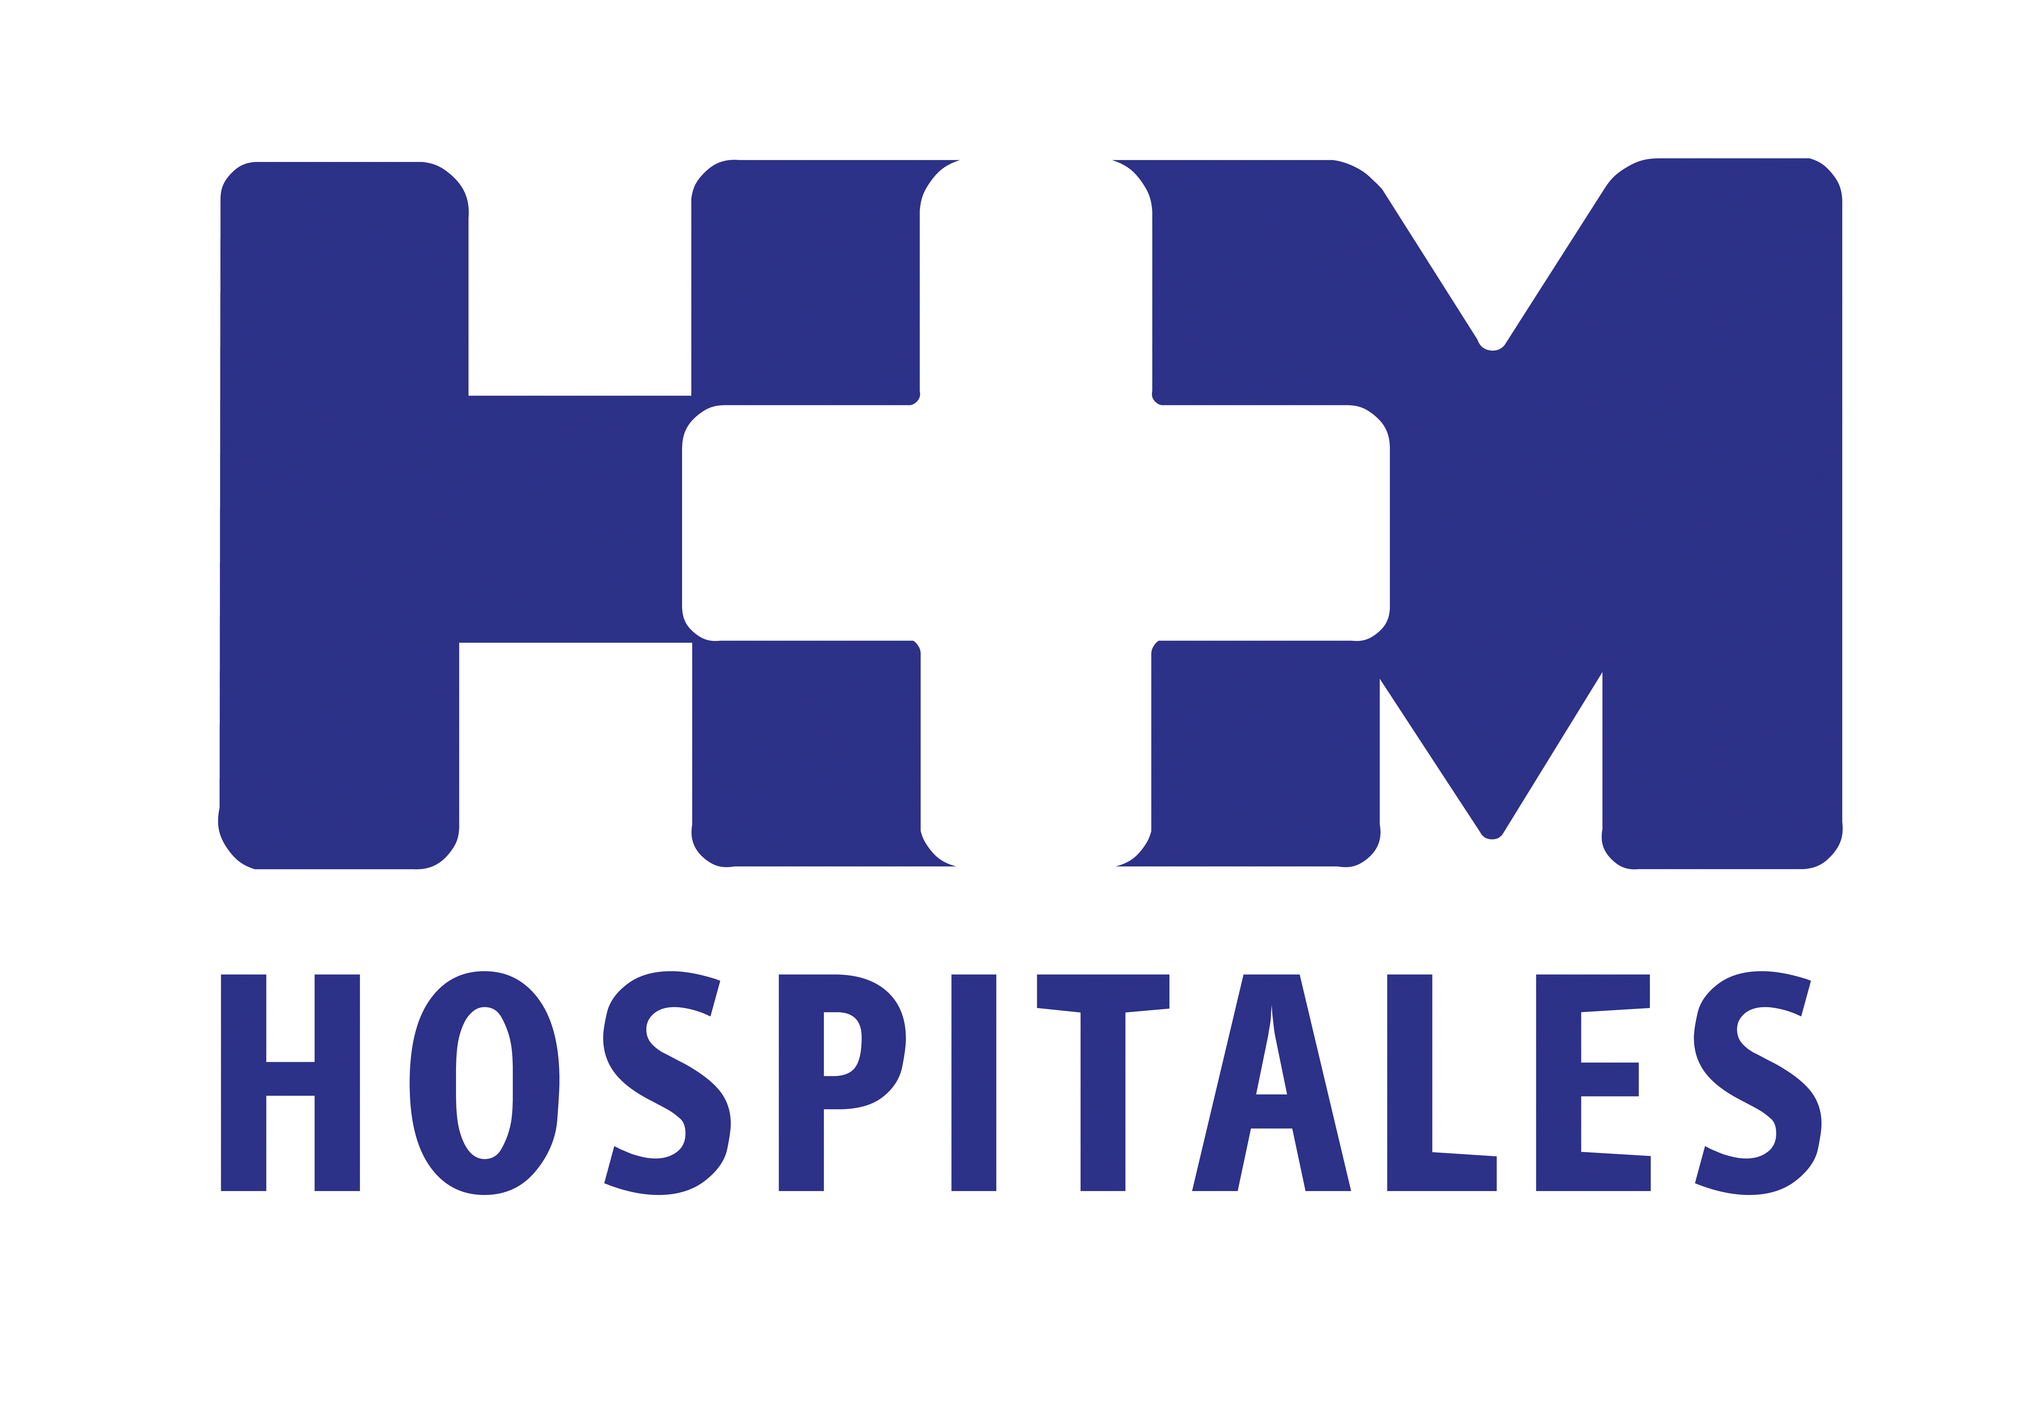


El nuevo sistema estará ubicado en HM Universitario Puerta del Sur

HM HOSPITALES ADQUIERE EL PRIMER ACELERADOR LINEAL VERSA HD DE ELEKTA EN ESPAÑA

- Este avanzado sistema de tratamiento por radiación mejora la gestión del cuidado del cáncer, permitiendo reducir la duración de los tratamientos oncológicos y evitando dañar tejidos sanos colindantes, lo que optimiza la calidad de la asistencia al paciente, y se traduce en tratamientos de mayor calidad, más efectivos y con menos efectos secundarios

- Versa HD™ permite realizar tratamientos de radioterapia para un amplio rango de tumores en todo el cuerpo y también el tratamiento de cánceres complejos que requieren de una precisión extrema

- Esta adquisición es una muestra más de la firme apuesta del grupo por que HM Universitario Puerta del Sur cuente con la toda la tecnología sanitaria de última generación

Madrid, 30 de septiembre de 2013. HM Hospitales ha adquirido el primer acelerador lineal Versa HD™ de Elekta en España para optimizar su Servicio de Radioterapia Oncológica. Este avanzado sistema de tratamiento por radiación, que estará ubicado en HM Universitario Puerta del Sur, el sexto centro de HM Hospitales que se está construyendo ya en Móstoles, está diseñado para mejorar la gestión del cuidado del cáncer, permitiendo reducir la duración de los tratamientos oncológicos y evitando dañar tejidos sanos colindantes, lo que optimiza la calidad de la asistencia al paciente.

Versa HD™ pertenece a la séptima generación de acelerador digital de Elekta, cuyas innovaciones más significativas son una mayor velocidad de conformación precisa del haz, gracias al colimador multiláminas (MLC) de 160 hojas Agility™ y la posibilidad de modular con alta definición (HD) campos amplios, así como la combinación de alta tasa de dosis, hasta tres veces más rápida que en modelos anteriores. Además, consume hasta un 30 por ciento menos de energía que otros sistemas de tratamiento.

Su tecnología de alta precisión permite ajustar el haz de radiación alrededor del objetivo tumoral con gran precisión, evita el impacto de la radiación en los tejidos sanos y minimiza errores que pueden producirse por movimientos involuntarios del paciente. Todo esto se traduce en tratamientos de mayor calidad, más efectivos y con menos efectos secundarios.

El nuevo acelerador lineal Versa HD™, lanzado por la compañía Elekta a nivel mundial hace tan sólo unos meses, permite realizar tratamientos de radioterapia para un amplio rango de tumores en todo el cuerpo y también el abordaje de cánceres complejos que requieren de una precisión extrema, como el cáncer de pulmón o el de próstata.

El nuevo acelerador ofrece una solución integral y versátil que facilita a los profesionales médicos la realización de todas las técnicas de Oncología Radioterápica, desde las convencionales a las más modernas y precisas, como la radioterapia estereotáxica o la radiocirugía.

El nuevo Versa HD™, que entrará en funcionamiento con la puesta en marcha del nuevo centro de HM Hospitales, prevista a finales de 2014, permitirá tratar en este centro al menos a 500 pacientes cada año.

Tecnología sanitaria de última generación
El director general de HM Hospitales, el Dr. Juan Abarca Cidón, se ha mostrado muy satisfecho por poder dotar a HM Universitario Puerta del Sur (HMPS) de este acelerador lineal, que “nos permite realizar la casi totalidad de tratamientos radioterápicos existentes, tanto a nivel general como de radiocirugía”. “Esta adquisición es una muestra más de nuestra firme apuesta por que HM Universitario Puerta del Sur, de próxima apertura, cuente con la toda la tecnología sanitaria de última generación”, añadió. De hecho, el Versa HD™ será el primero de los dos aceleradores lineales con los que contará el nuevo centro de HM Hospitales cuando éste funcione a pleno rendimiento.

Asimismo, el director general de HM Hospitales destacó lo positivo de la relación con Elekta y señaló que el acuerdo representa “la unión de ambas entidades a favor de la seguridad del paciente”, ya que, además, la nueva adquisición permitirá integrar los datos de los aceleradores lineales de HMPS y del Centro Integral Oncológico Clara Campal (CIOCC), gracias al Mosaiq® Oncology Information System (OIS) de Elekta.

En este sentido, el Dr. Abarca Cidón insistió: “Aunque por la distancia de HMPS con Sanchinarro, donde se encuentra el CIOCC, vamos a poner en marcha en Móstoles un hospital que pueda satisfacer la mayoría de las necesidades asistenciales de los pacientes de esa zona Sur de Madrid -que alcanza el millón de habitantes-, tanto la actividad oncológica como la radioterápica de HM Universitario Puerta del Sur se atenderán y planificarán en base a la dirección y criterios de los profesionales del CIOCC”.

Por su parte, el director general de Elekta, Eduardo Rodríguez Urcelay, afirmó que “para Elekta es una enorme satisfacción contar con la confianza de HM Hospitales y poder acercar la tecnológica de radioterapia más avanzada para el tratamiento del cáncer a España”. “Con la incorporación de Versa HD™, HM Hospitales mejorará notablemente la calidad de vida de sus pacientes e incrementará la eficiencia de su servicio de Radioterapia Oncológica, al poder atender a un mayor número de pacientes al día”, añadió.

HM Hospitales
HM Hospitales está formado por diversas empresas que gestionan diferentes hospitales médico-quirúrgicos privados, entre los que se incluyen HM Universitario Madrid, HM Universitario Montepríncipe, HM Universitario Torrelodones, HM Universitario Sanchinarro, HM Nuevo Belén y el Centro Integral Oncológico Clara Campal (CIOCC); todos ellos de gran cualificación técnica y humana.

Basado en un Decálogo y en el juramento Hipocrático dirigido por médicos y con el objetivo de ofrecer una medicina de calidad, los diferentes centros de HM Hospitales se han dotado con una tecnología de vanguardia y con el personal mejor cualificado y más humano.

Todos los centros de HM Hospitales funcionan de forma integrada. Para ello, existe una estructura corporativa con servicios centralizados, así como diferentes herramientas informáticas de gestión integral. Esto permite una actuación complementaria y sinérgica de estructuras, servicios y equipamientos, con el máximo aprovechamiento de los recursos tecnológicos y humanos.

Más información:
www.hmhospitales.com

Elekta
Elekta es una compañía especializada en el cuidado humano pionera en innovaciones y soluciones clínicas para el tratamiento del cáncer y los trastornos cerebrales. Elekta ofrece tecnologías inteligentes y eficientes que mejoran, prolongan y salvan la vida de los pacientes.

En 2011, Elekta integra a Nucletron, líder mundial en braquiterapia que ofrece las modalidades de radiación más avanzadas y eficientes, a través de productos integrados, software y servicios.

Más información:
http://www.elekta.com/
www.facebook.com/sobrebraquiterapia
@elektaspain

Para más información:

DPTO. DE COMUNICACIÓN DE HM HOSPITALES
Eva Sacristán
Tel.: 91 216 00 50 / Móvil: 608 273 978
E-mail: evasacristan@hospitaldemadrid.com

María Romero
Tel.: 91 216 00 50 / Móvil: 667 184 600
E-mail: mariaromero@hospitaldemadrid.com

